La traite négrière à travers le temps et les pays
par Monique RISSO

Cette conférence a pour objet de faire le point sur les recherches historiques menées depuisune vingtaine d'années en Afrique, en Europe ou dans les Amériques sur 3 types de traite négrière :
la traite inter-africaine.
la traite orientale/arabe
la traite Europe/Amériques

Avant de poursuivre notre propos ,il faut s'interroger et définir un certain nombre de termes qui sont au centre de nos préoccupations
Tout d'abord la TRAITE est différente de l'esclavage, puisque l'esclavage existait avant la traite et qu'il s'est malheureusement perpétué après l'abolition de la traite. jusqu'à nos jours dans certains pays...
La Convention de Genève en 1926, définit la traite comme “ tout acte de capture, d'acquisition ou de cession d'un individu en vue de le réduire en esclavage ; tout acte d'acquisition d'un être humain en vue de le vendre ou de l'échanger...”
alors que la définition de l'esclavage est “ l'état ou la condition d'un individu sur lequel s'exercent les attributs du droit de propriété ou certains d'entre eux...”
En 1953 l'ONU rajoutera que tout pays a l' OBLIGATION de lutter contre la traite, l'esclavage et le travail forcé...
Si des recherches historiques nombreuses sont parues sur la traite occidentale qu'on connait bien , depuis 10 ans la vision et les recherches actuelles sont celles d'une histoire globale des traites négrières , à l'initiative d' historiens américains,anglais ou français ...
C'est l'assise de notre conférence de ce jour...

En archéologie, à ce jour en 2016, la plus ancienne représentation d'esclaves date de 3200 Av JC. Il s'agit d'un sceau -cylindre de la cité d' URUK ...Imaginez... il faut faire une connexion entre surplus agricoles,naissance d'une Cité, d'un Etat avec des scribes et des soldats, naissance de l'écriture et l'esclavage qui permet ces naissances...
un deuxième objet : le manche sculpté d'un couteau a été trouvé à Djebel el Arak en Egypte;il date de 3100 av JC et montre Pharaon et ses esclaves. Rappelons que les pharaons de cette époque étaient noirs(Soudan) La traite continuera en Egypte !
Donc l'esclavage a plus de 5000 ans d'ancienneté ...
Volontairement je ne parlerai pas de l'esclavage antique, grec et romain, bien que ce soit 2 sociétés esclavagistes caractérisées et que les historiens actuels d'Athènes parlent de “ l'avancée main dans la main de la liberté et de l'esclavage dans la polis,la cité”
cf Moses Finley
L'avance main dans la main de la liberté et de l'esclavage”
LA CITE D' URUK
la plus ancienne représentation d'esclaves date de 3200 a JC
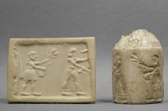
un exemple de sceau cylindre d'URUK
...mais revenons à la traite.
Pourquoi Traite NEGRIERE ? Ce n'est pas en référence aux Noirs d'Afrique mais en référence aux négriers qui faisaient commerce d'êtres humains blancs, noirs, jaunes, rouges... et ces négriers étaient aussi bien catholiques que musulmans , juifs ou animistes...
Aucune des 3 religions du Livre ne se sont opposés à ce trafic et l'Eglise elle même , à travers ses monastères avait des esclaves ainsi que les prêtres...Le PAPE Nicolas V- d'une certaine façon - rendit licite la servitude en 1455!
Savez vous quel était le grand marché aux esclaves vers 950, au royaume des Francs ? VERDUN
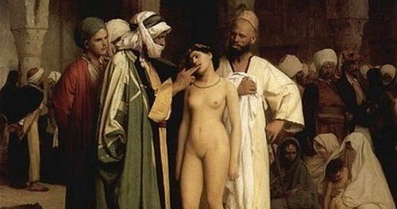
Les négriers catholiques et juifs achetaient alors les esclaves en Europe du Nord et de l'Est et les revendaient en Italie, à Marseille ou en Espagne aux musulmans qui occupaient une grande partie de la péninsule ibérique...
Trivialement, on dirait aujourd'hui : business is business !
Dernières interrogations et définitions sur les termes : esclaves, mamelouks , janissaires ou eunuques...
Dés le VIIe s, slavus signifie proprement “ slave” car un grand nombre de slaves paiens furent réduits en esclavage “ sclavus” par les Germains et les Byzantins ...
Tous n'avaient pas le même sort :
à Valence, sous la domination musulmane un ex-esclave slave -islamisé-deviendra gouverneur de la ville !
Quant aux mamelouks et janissaires c'étaient des esclaves “blancs”,chrétiens ou non dans leur enfance,Caucasiens, Circassiens ou Turcs,convertis ensuite à l'Islam et à la guerre.
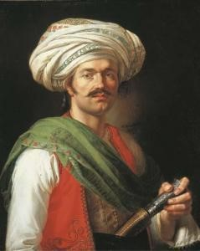

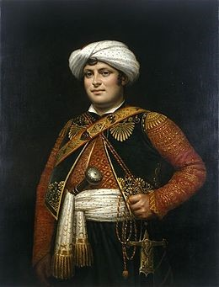

En France

le plus célèbre fut le Mamelouk de Napoléon,Roustam Raza,arménien d'origine,esclave affranchi, qui suivit Bonaparte de l' Egypte jusqu'à son abdication en 1814...
Enfin les eunuques, quelle que soit leur origine, ont souvent eu des positions dominantes dans le harem comme auprès de leur maître musulman.
Après la mort de Mahomet en 632 à Médine son successeur nommera un eunuque noir- islamisé- comme responsable de l'administration des villes saintes de la Mecque et de Médine.
On peut noter que certains ex-esclaves devenus musulmans ont occupé de hautes fonctions ce qui ne fut pas le cas pour l'esclavage inter-africain ou occidental.
Enfin, si nous avons un peu de temps à la fin, je vous dirai pourquoi, moi, je m'intéresse à ce sujet et en particulier à l'île de Gorée- marché d'esclave français- en face de Dakar au Sénégal.
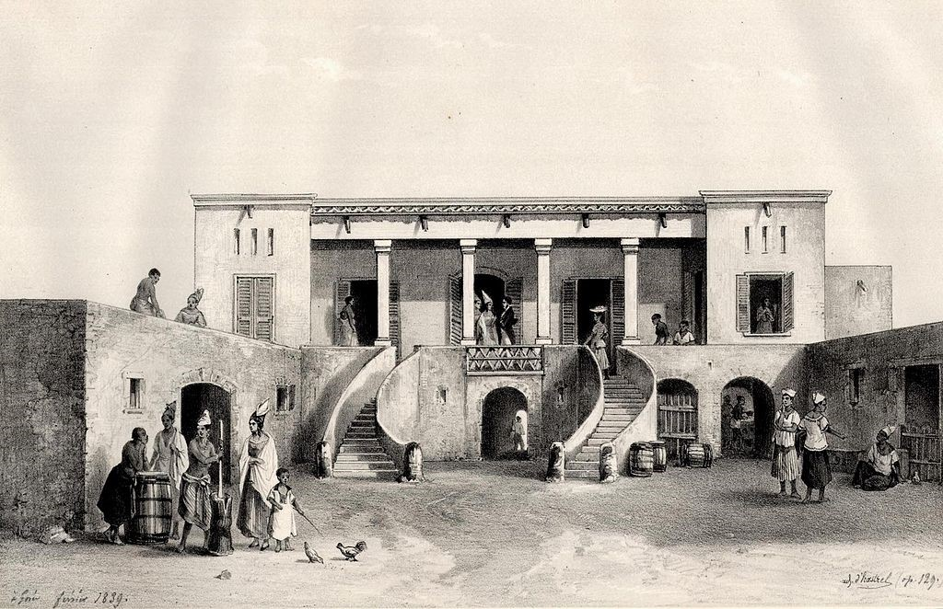

LA TRAITE INTER/AFRICAINE

En 1994 fut lançé à OUIDAH au Bénin- sur l'ex Côte des Esclaves- un grand projet mené par l'UNESCO intitulé
“La route de l 'Esclave : résistance,liberté,héritages “
Ce projet fut lancé à OUIDAH,grand port négrier depuis plusieurs siècles_sous le nom de Juda =l'ancien fort portugais datant de 1721 est devenu le Musée d'histoire de Ouidah mais les emplacements des forts français, danois et anglais sont encore visibles.
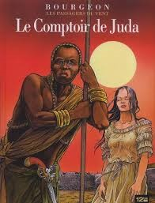
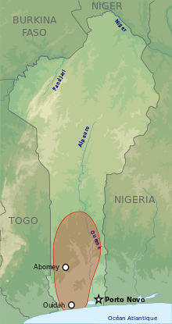
Une “Porte du non-retour” a été inaugurée en 1995 ; ainsi qu'un Memorial pour les esclaves...
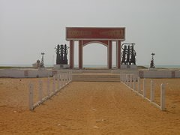
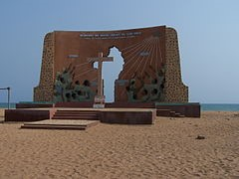

Mais qui est à la base de ce “commerce des esclaves “ dans la région ? Le roi d'Abomey... Il est à la tête du plus puissant Etat de la Côte des Esclaves au XVIII
siècle.La traite est un monopole royal alimentée par des razzias au Nord du pays dans d'autres ethnies que celle des Fons même si Ouidah est une enclave géré par un sujet du Roi.
Aujourd'hui encore les tensions sont rudes entre les FON ex- esclavagistes et les ex-tribus esclaves...
Ce programme lancé par l'UNESCO est particulièrement remarquable dans 2 domaines :
la recherche historique s'appuyant sur l 'ORAL (en particulier les Griots=mémoires de l'Afrique ) et
les recherches archéologiques et historiques marines comme celle sur l'île Tromelin, menées par des chercheurs réunionnais...
Le manque d'archives ECRITES est bien évidemment préjudiciables aux recherches

Brièvement on va retracer l'histoire de 2 empires et leurs liaisons avec l'esclavage :
1- L'Empire du GHANA (rien à voir avec l'actuel pays GHANA) du III s au XIII s dont les productions étaient l'or, le sel , la gomme arabique et les esclaves ( par dettes,par délits divers, par guerres tribales... ) était un empire SONINKE , animiste de religion. Ils utilisaient les dromadaires pour transporter l'or des régions du Bambouk et du Bouré (Mauritanie/ Mali actuels) ainsi que des porteurs-esclaves...
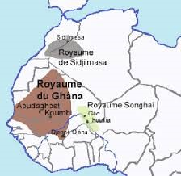

Mais dès 1076 les négriers arabes interviennent dans ce commerce et convertissent à l'Islam plusieurs rois africains...
Il s'ensuit de grandes migrations de population qui fuient les négriers : ce sera le cas des Toucouleurs, des Sérères et des Peuls.

1203 :Soumaro Kanté -roi de Sosso- est à la tête de l'Empire du Ghana ; il va tenter de soulever les tribus Soninkés et Malinkés contre la traite esclavagiste pratiquée surtout par les Maures et les Mandingues mais il échoue à la bataille de Kirina en 1235 et perd la vie...
Après la défaite de Soumaro Kanté à Kirina en 1235, c'est le roi Mandingue islamisé
SOUNDIATA KEITA qui s'emparera de l'empire et créera le vaste Empire du Mali de 1235 à 1430.
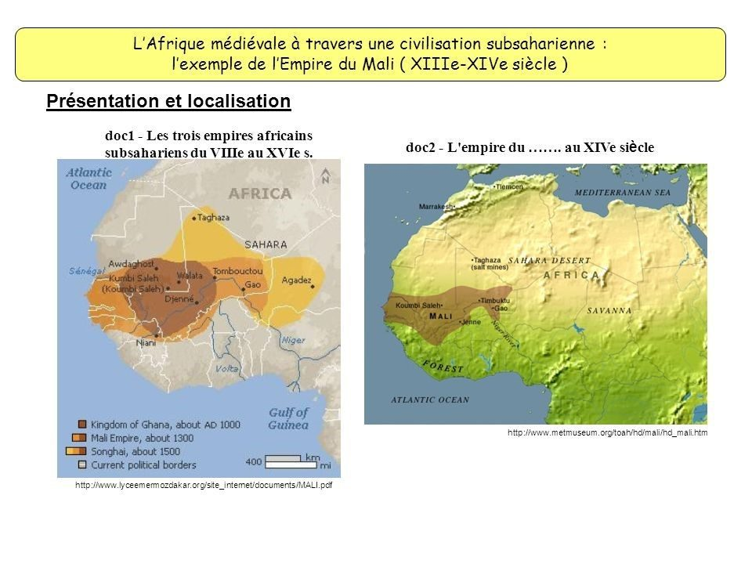
Tombouctou, Gao et Djenne deviennent de prospères cités reposant sur les mêmes commerces : or, sel, esclaves...
Ces faits ont été rapportés par un grand nombre de griots réunis lors d'un colloque scientifique à Bamako en janvier 1975 sur l'histoire orale.
On y apprend ainsi que le roi Soundiata Keita a fait établir une sorte de Charte du nouvel Empire qui sera diffusée oralement partout, charte dite de KURUKAN FUGA (près de Bamako) qui comprend 4 grands chapitres dont le premier est l' ORGANISATION SOCIALE
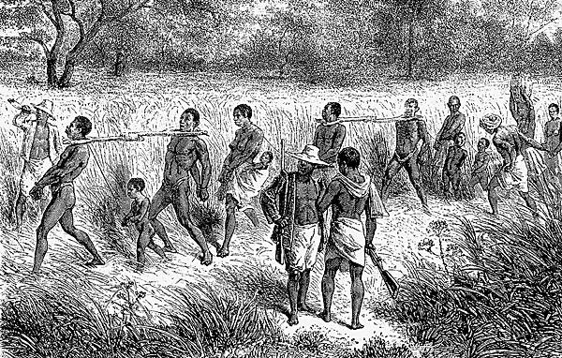
Voici l'article 20 :”ne maltraitez pas les esclaves,accordez leur un jour de repos par semaine et faites en sorte qu'ils cessent le travail à des heures raisonnables.On est maître de l'esclave mais pas de la gibecière qu'il porte à l'épaule”
Cette charte daterait de 1240 environ ! Elle mentionne que l'esclave peut avoir un bien propre !
Cette charte sera écrite en 1998, à Kankan en Guinée, avec toujours le concours des griots .

Si les tribus africaines côtières se sont trés vite conduites en négrières ( ex : les Doualas au Cameroun) ainsi que les élites africaines islamisés près du Sahara, on a un seul témoignage de protestation d'un roi africain catholique:c'est celui de Nzinga Mvemba, catholique depuis 1491 et roi du Kongo en 1506 ; il écrit à son “Frère”le roi du Portugal car les Portugais se permettent de razzier ses possessions et d'emmener son peuple en esclavage...En réponse les Portugais vont essayer de l'assassiner lors de la messe de Pâques !

Les estimations :
L'historien américain Patrick Manning estime qu'entre 1750 et 1850, 10% environ de la population totale africaine était esclave soit 7 M de personnes ( idem entre 1905 et 1913)
Avant 1850 : 1/3 des africains esclaves restaient en Afrique
1850-1880 : apogée de la traite occidentale
Après 1880 : la quasi totalité des esclaves africains restent sur place

La traite inter-africaine est encore insuffisamment connue mais grâce aux historiens afro-américains, aux historiens européens et africains comme M'Bokolo Elikia ( professeur à l'EHESS) , grâce à l'UNESCO, elle a déjà des fondements qu'elle continue d'étoffer au Niger, au Bénin ou dans d'autres états africains ... selon les 2 axes déjà cités :
- l'histoire Orale
- l'archéologie(cf Tromelin)/l'histoire marine ou maritime(cf Bimbia)
Un fait reste frappant c'est que l'esclavage continue – en 2016- en Afrique ...
ex : la Mauritanie....ou le Soudan (Nubie et Darfour)
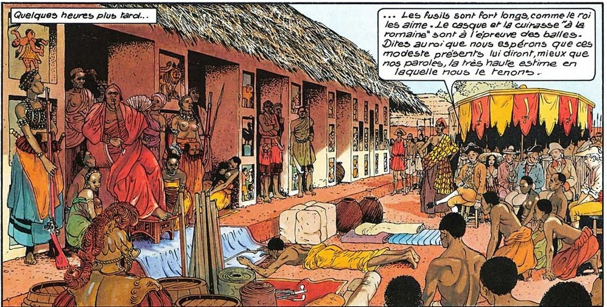

LA TRAITE ARABO-MUSULMANE/ORIENTALE
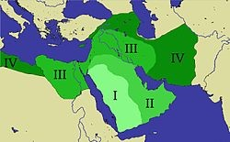
Avant,pendant et après Mahomet l'esclavage existait en Arabie mais ce qui change en juin 632 -mort de Mahomet-c'est le début du Djihad : d'après le Coran,aucun musulman ne peut être l'esclave d'un autre musulman...mais tous les autres -Kafir (kfr)- paiens-peuvent être asservis !
Donc la guerre sainte et la reproduction ( d'où la valeur des femmes esclaves supérieure à celle des hommes/ / traite occidentale) vont permettre d'avoir des esclaves !
Attention : Kafour= le camphre blanc désigne par antiphrase en arabe ,les Noirs=devenus cafres chez nous ...
Au Moyen Age , une partie de l'Europe (péninsule ibérique ,Sicile),de l'Afrique(Afrique du Nord..) des pays de l'Est (Balkans,Samarkand...) est sous controle arabo- musulman et de nombreux esclaves - blancs ou noirs- servent de Main d'oeuvre : domestiques,femmes des harems,entretien des palais, agriculture(beaucoup plus tard , plantations de canne à sucre,de girofle),extraction minière,artisanat, guerriers...
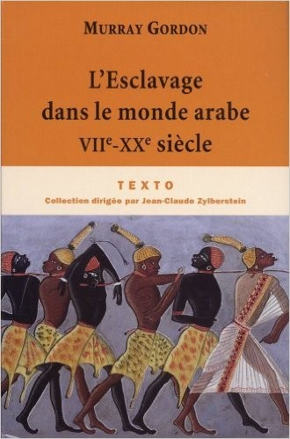

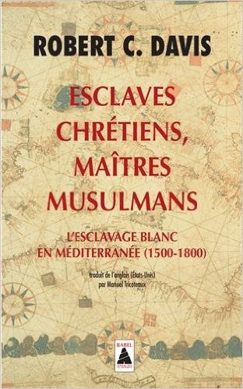

La 1ère trace écrite de ce Djihad est en 652 : un traité -bakt devenu pacte-est signé entre les Nubiens christianisés du royaume de Makuri, le gouverneur arabe du Caire et l'émir d'Assouan= la paix est achetée contre ....360 captifs nubiens /an ! Il durera 6 siècles...

Mais revenons aux 2 pôles des traites négrières arabes :
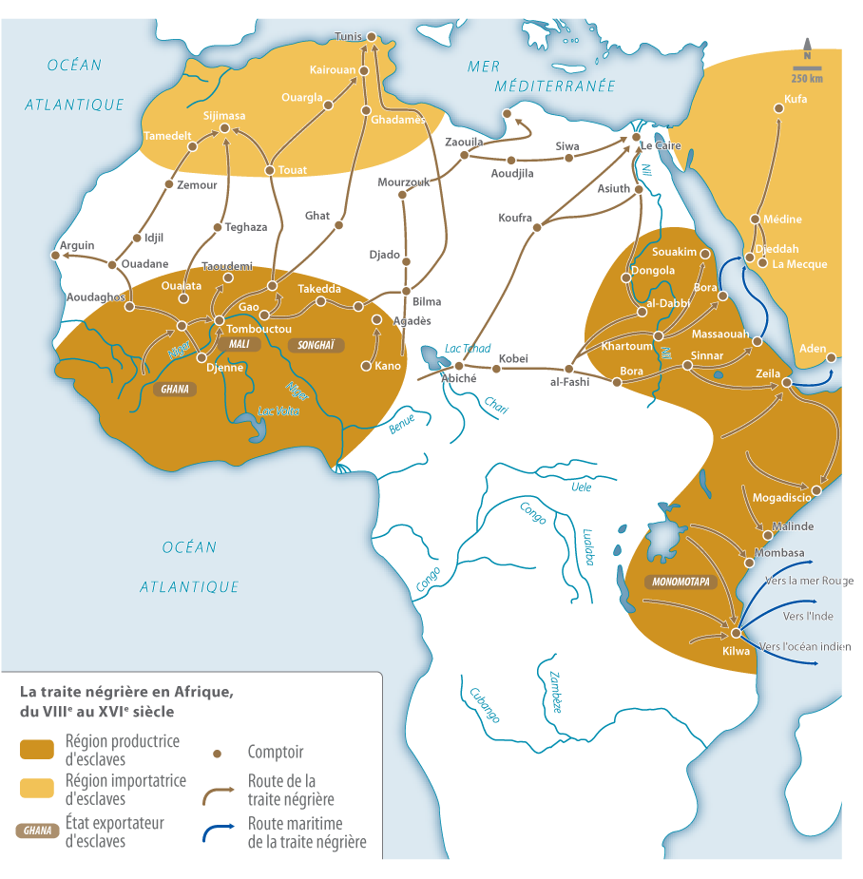
-la traite trans-saharienne

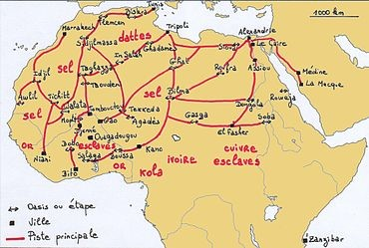
On traversait déjà le SAHARA vers 1000 av Jc même si on ne sait pas exactement à quelle époque la domestication du chameau s'est accomplie ; 4 pistes étaient bien connues :
- la piste de l'ouest qui partait du Maroc et qui par Zemmour et Adrar menait aux rives du Sénégal et du Niger
- Les Carthaginois, au Vème av JC,commercaient directement avec l'Afrique Noire ( animaux sauvages comme singes,lions , panthères et surtout éléphants mais aussi pierres précieuses,l'or et esclaves !La piste du centre reliait Tripoli à Gao, au Niger , en passant par Ghadames, Ghat et le Hoggar et Kano
Au II ème siècle l'axe majeur du commerce transaharien:Tripoli /Fezzan et le Bornou
A Zawila, la capitale du Fezzan, 2 pistes se croisaient :
le trafic Nord/sud = Maghreb/Tripoli/Kanem /Bornou
le trafic Est/ouest= Egypte/empires Ghana-Mali-Songhai
Les berbères,convertis à l'Islam au VIII ème furent les marchands d'esclaves les plus expérimentés jusqu'au XXe s !
KAIROUAN était alors la ville la plus riche du Maghreb !!!
- enfin la piste plus à l'Est vers l'Egypte,le Caire ou vers les côtes de la mer Rouge
1929 : la dernière caravane d'esclaves traversa le désert pour se rendre en Lybie...
- le 2éme pôle de la traite arabo-musulmane :Les côtes de la mer Rouge, les côtes de l'Océan Indien et la mer d'Oman
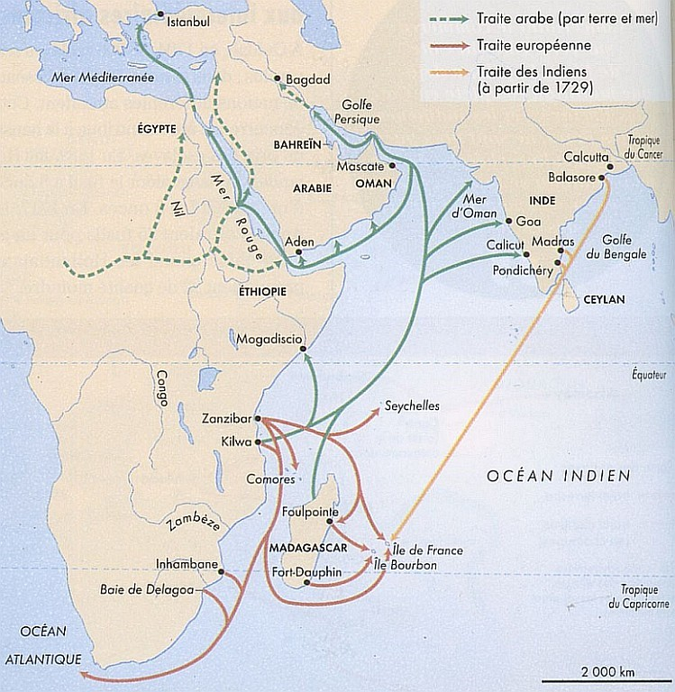
Les esclaves Zenj(mot arabe= africains de la côte Est)-connus pour leur révolte au IX ème siècle - sont vendus en Chine dès le VII ème siècle ou à Java
Les peuples bantous qui peuplaient les côtes africaines de la Somalie au Mozambique actuels, se mélangèrent aux Arabes, aux Perses et aux Omanis tout en s'islamisant et en créant la culture swahilie tout en vendant d'autres bantous comme esclaves du Lac Tchad aux côtes de l'Océan indien ;Les commerces de l'ivoire ,du cuivre et de l'or firent la richesse de Kilwa
Du XII à la fin du XV ème s les marchands musulmans controlaient tout le commerce dans l'Océan indien jusqu'à Delhi en Inde et les Omanis chassèrent les Portugais de Zanzibar,Mombasa et Kilwa.
Ce commerce négrier connut une nouvelle expansion avec l'arrivée d'un gouverneur général bien connu dans les Iles Mascareignes de 1735 à 1746 ....MAHE DE LA BOURDONNAIS ! Il fallait des esclaves pour les plantations de café ,de canne à sucre ...on les fit venir de Madagascar,du Mozambique,de Kilwa
Les estimations de cette traite négrière arabo-musulmane :
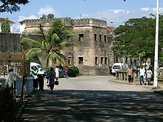
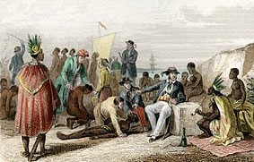
Selon Ralph AUSTEN, globalement la traite transaharienne fut de 9,4M d'esclaves dont 375 OOO restèrent dans les oasis ; les pertes durant la traversée du Sahara sont estimées selon lui à près de 2M d'individus . 60% de ce trafic se déroula entre 1450 et 1900 !
Selon R DAVIS plus d'1M de “chrétiens blancs” ont été esclaves chez les Barbaresques(1530/1780
Selon Serge DAGET : la traite transaharienne 7,4M+ la traite orientale de 4,3 M donnent un total de 11,7 M d'esclaves
Enfin Olivier PETRE-GRENOUILLEAU estime que la traite arabe fut la plus longue : du VII ème siècle à 1920
la plus diverse:blancs “slaves”,chrétiens razziés en Méditerranée et noirs d'Afrique
la plus importante en chiffres : 17 Millions !
Quoiqu'il en soit de ces chiffres ce qui est sur c'est que plusieurs millions de femmes et d'hommes moururent en traversant le Sahara ou l'Afrique de l'est lors des marches forcées (entre 10 et 15% estimés) puis sur les navires surpeuplés, les dhows ( de 6 à 10% après l'embarquement) ...les maladies, les lésions des fers,la soif, la faim tuèrent un très grand nombre d'esclaves...De Kano(Nigeria) à Tunis les esclaves faisaient 3OOOkm à pied !
En conclusion : il n'y a jamais eu de dénonciation de cette traite négrière dans les pays musulmans , il n'y a jamais eu de mouvement abolitionniste dans les pays musulmans
et seul Malek Chebel-historien,anthropologue et psychanalyste s'est attaqué-en 2007- à ce sujet tabou :l'esclavagisme arabo-musulman !
Il continue à ce jour ...

LA TRAITE EUROPE/AFRIQUE/ AMERIQUES( ou OCCIDENTALE)
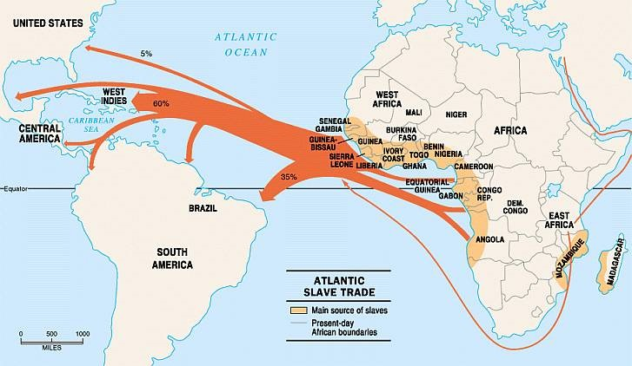
Nous avons tous en tête La Case de l'oncle Tom ou la vision hollywoodienne de Scarlette O'Hara et de Rhett Buttler dans “ Autant en emporte le vent” mais regardons la carte...
Cette carte est le fruit d'une vision d'Histoire globale sur les traites négrières :la base de données mondiales, mise en place par l'Université Emory à Atlanta en Géorgie depuis 2009 ; je reviendrai sur
“the Trans-Atlantic Slave Trade Database” plus loin...
La traite vers les USA représente 4% du total soit 400 000 personnes alors que
la traite vers l'Amérique centrale espagnole sera de 1,3 M d'esclaves “importés” ,
que dans les îles des Caraibes britanniques,francaises,néerlandaises et danoises on atteint 4M d'esclaves,
enfin les sommets sont atteints par le Brésil lusophone avec plus de 4,8 M de transportés pour ce seul pays...
A l'origine de cette traite occidentale, vers 1430 il y a des Portugais qui cherchent de l'OR : il faut savoir que quasiment TOUT L OR arrivant en Europe avant la conquête des Amériques et l'exploitation de leurs mines d'or et d'argent, tout l'Or venait d'Afrique , par les marchands arabo-musulmans ! Donc les Portugais longent les côtes d'Afrique de plus en plus vers le Sud, embarquent des esclaves en Guinée et les échangent avec les négriers africains contre de l'OR; puis ils changeront de commerce...ce sera le commerce triangulaire ou en droiture repris par les autres nations européennes...
8 aout 1444 a lieu à Lisbonne la 1ére vente publique d'esclaves , blancs et noirs !
1511 : on trouve à Cuba , première île esclavagiste des Caraibes, des esclaves grecs ,slaves et africains ! Par contre les premiers esclaves indiens-Caraibes ont déjà disparu en tant que peuple...La traite se termine en1865(la + longue dans le temps) avec 400000 esclaves présents à Cuba.
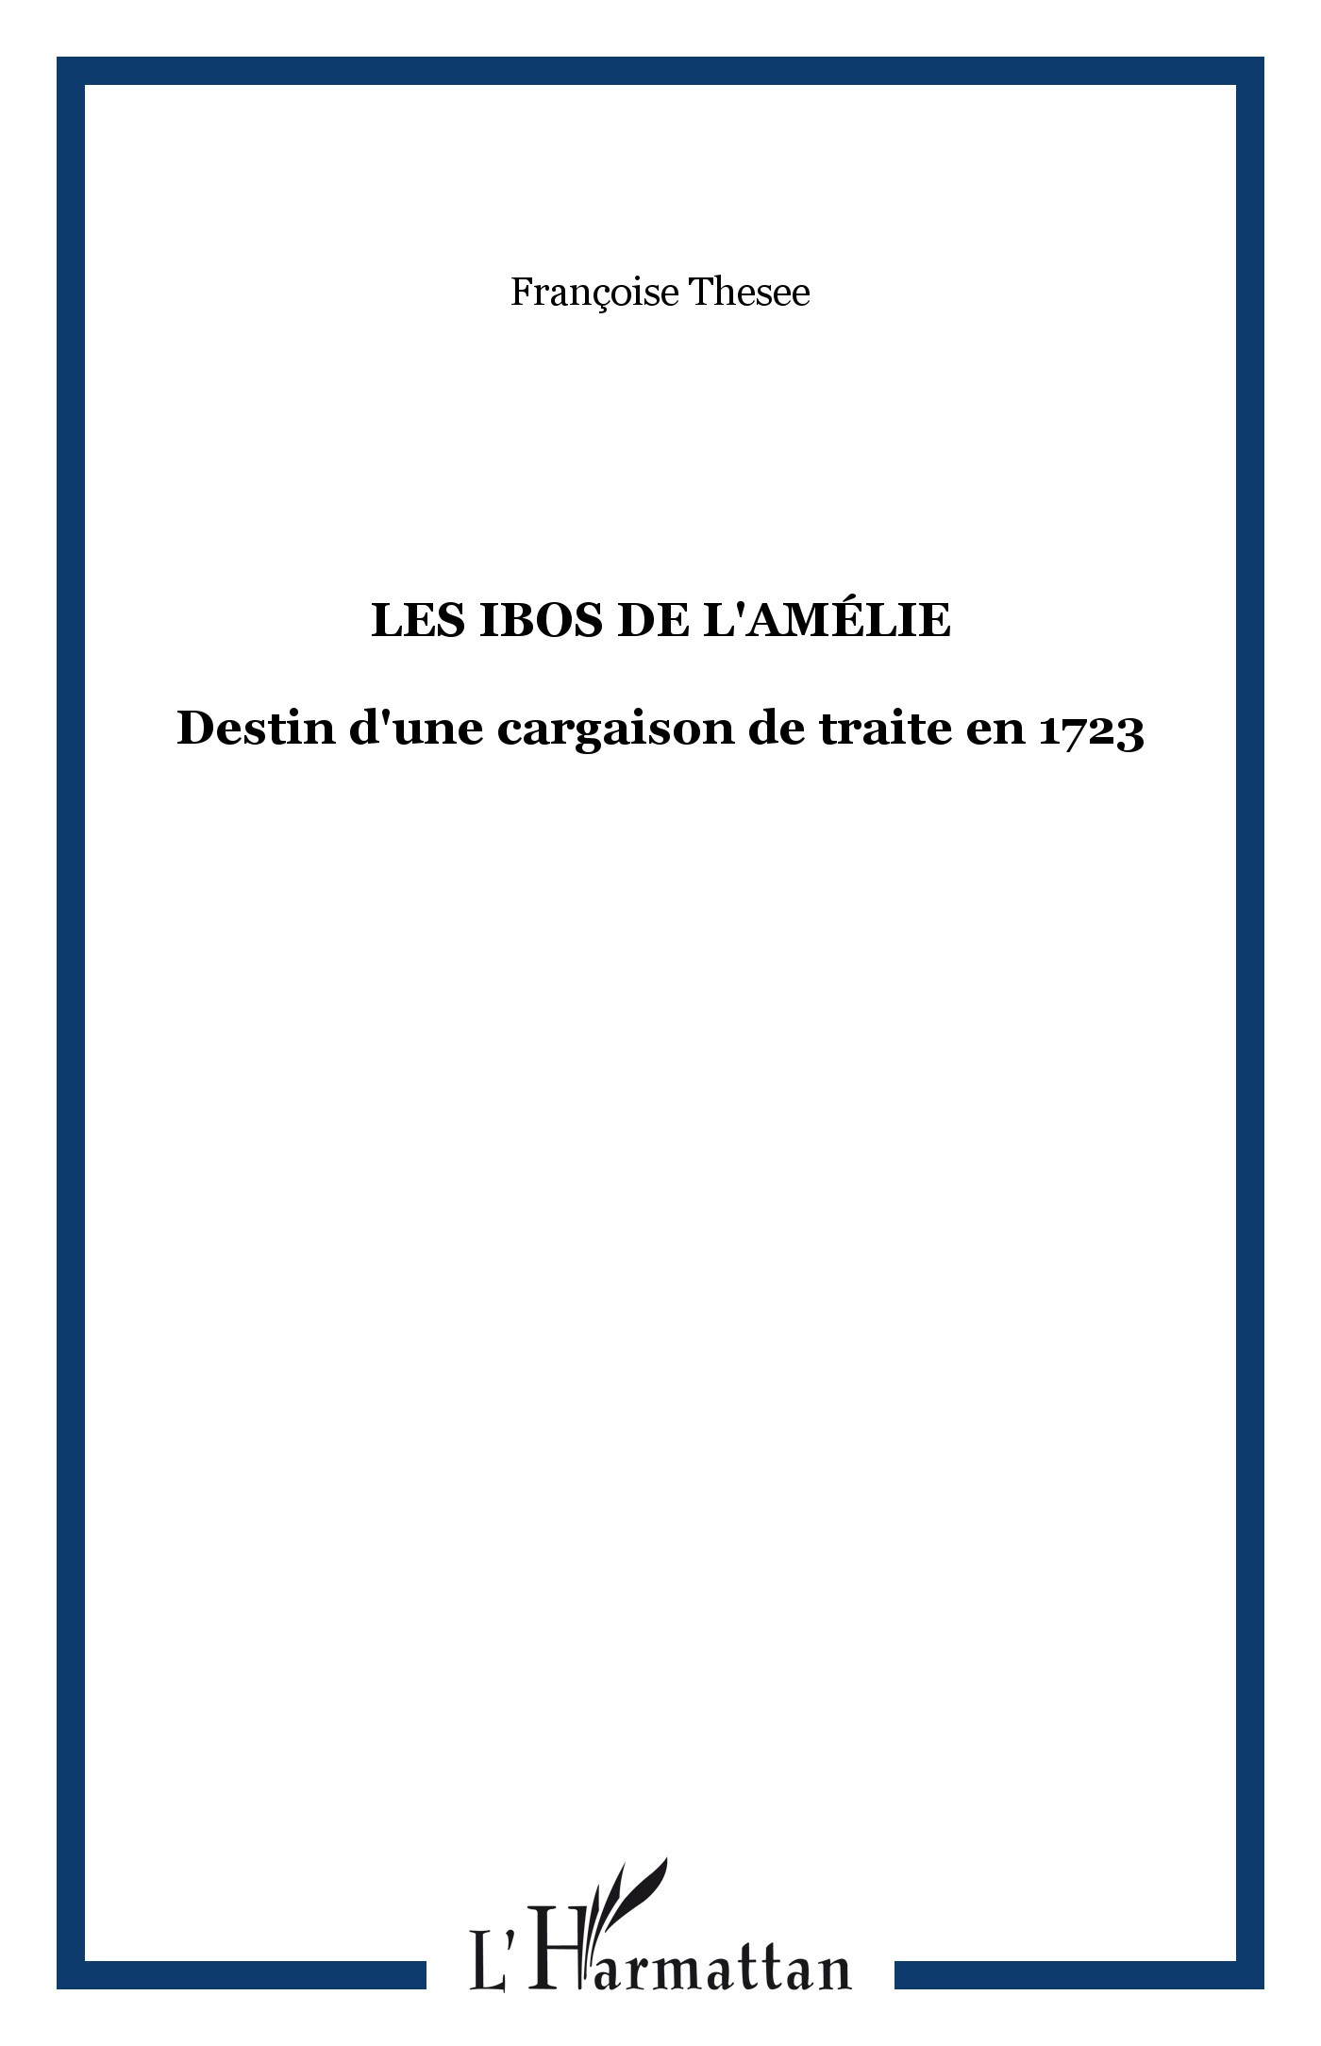
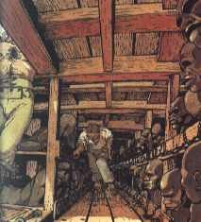
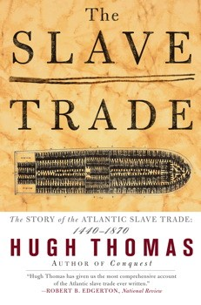

J'aborderai cette traite atlantique selon 2 angles de recherches :

1- Le port négrier de Bimbia au Cameroun
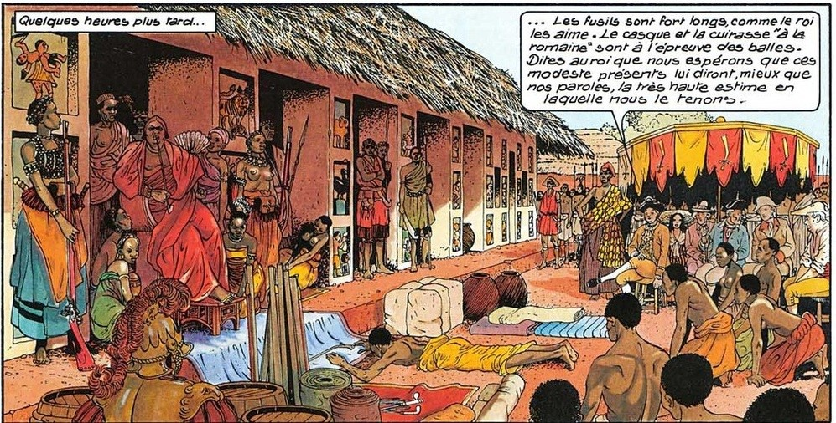
Ce port négrier situé sur la côte du Cameroun n'a été découvert qu'en 1987,à cause d'un estuaire envasé, d'un enfouissement sous la forêt et d'un enclavement (piste). Ce site aujourd'hui classé au Patrimoine national du Cameroun etait un site de traite négrière -menée certainement par les Doualas et les Occidentaux- assez important : environ 1 M d'esclaves ont du transiter par Bimbia...
Bimbia est sorti du néant en 2010, grace au Dr Lisa Marie Aubrey, professeur au Département des études africano-américaines à l'université de l'Arizona et un groupe de jeunes chercheurs camerounais , à la faveur du Programme “Ancestry Reconnection” ( retour aux origines) soutenu par l'association américaine ARK JAMMERS...
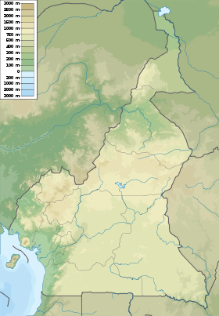

Ark Jammers aide les afro-américains, après un test ADN (firme African Ancestry) à retrouver leurs origines africaines...Grâce à ce test ADN, 8000 afro-américains ont réussi à identifier leurs origines camerounaises !
Ex : Condolezza Rice ou Spike Lee dont les ançêtres sont partis presque certainement de Bimbia
Le Dr Aubrey et les chercheurs camerounais travaillent sur fonds propres et la seule subvention américaine reçue a permis de construire une route jusqu'à Bimbia ; or ce site présente un interêt historique,touristique car il y a des vestiges de ce passé et on a même retrouvé des noms ecrits sur des pierres datant des années 1840...Rappelons que 1 M d'esclaves environ sont partis de ce site !
Il mérite d'être classé au Patrimoine mondial de l'Unesco au même titre que Gorée,Ouidah, Zanzibar...

2- The transatlantic slave trade database – cette base de données mondiales- créée à l'université Emory à Atlanta en Géorgie avec David ELTIS comme chef de projet Cette collecte de données a débuté en Janvier 2009 et se poursuivra jusqu'au 31 déc 2020.Elle se fait en collaboration avec l'Institut Dubois à Harvard,l'université de Hull en Gde Bretagne,Universidade federal de Rio de Janeiro et la Victoria University de Wellington en Nouvelle Zélande...
L'équipe pluridisciplinaire comprend des historiens,d'archivistes,de cartographes, de programmateurs informatiques...
Il faut particulièrement souligner la carte interactive de Andrew Khan entre l'Afrique et les Amériques où chaque point représente un voyage, un navire ; il y a déjà 20000 voyages répertoriés sur la carte !
La base a inventorié à ce jour 35000 expéditions esclavagistes et répertorié plus de 91OOO noms d'Africains.
On a vu tout à l'heure les zones d'arrivée des esclaves africains ,on va voir maintenant les régions de départ de cette traite :
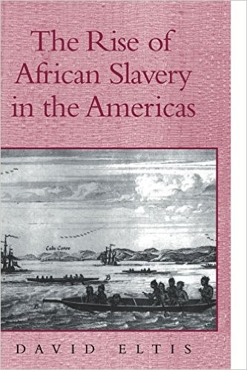
-l'Afrique centrale ,le Congo et l'Angola (45% environ= 5M)
-la baie du Bénin (18% env=2 M)
-la baie du Biafra (14% env= 1,5M)
-la côte de l'or (10% env=1M)
L'Apogée de la traite occidentale se situe entre1726 et 1850
Cette base donne des chiffres incontestables pour les années de 1501 à 1866 : les Africains réduits en esclavage sont au nombre de 12 521 336 mais ceux qui ont survécu à la traversée et arriveront dans les Amériques ne seront plus que 10 702 656
un peu moins de 2M d'individus vont périr en Atlantique !

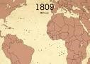

FOCUS : LES MASCAREIGNES
Pour ce qui concerne les Mascareignes,le malouin Mahé de Labourdonnais-gouverneur(1735-1746) et négrier a joué un rôle de premier plan dans ce commerce : entre 1715 et 1726 ,10 000 esclaves arrivent à Bourbon mais ils seront 25 000 entre 1727 et 1751(2 îles)...Donc 50 000 esclaves env sont arrivés entre 1715 et 1775 à Bourbon ou dans l'Ile de France...
Mahé arme lui même un navire négrier LA FAVORITE en 1744 qui ramènera 800 captifs du Mozambique... Le commerce négrier, controlé par la Cie des Indes installée à Lorient jusqu'en 1767,sera libre en 1769 dans l'océan indien: 160 voyages en 3 ans armés par les négriers de Nantes,Bordeaux,Marseille ,St Malo,Lorient...
Les frères Surcouf, le père de Chateaubriand et bien d'autres furent négriers dans l'océan indien!
René Magon de la Villebagne, gouverneur des Mascareignes (1755/1759) puis intendant de St Domingue, possédait à sa mort en 1799 : 1200 ha de terres,des bâtiments,des bestiaux et 183 “nègres et négresses” venant de Madagascar, du Mozambique et d'Inde...
Un exemple de trajet:Départ St Malo(denrées europ)=Ile de France=Pondichéry (tissus ,babioles)=côte du Mozambique (esclaves)=Ile Bourbon/Ile de France (sucre,café)= retour à St Malo
Les malgaches ont joué aussi leur rôle de négriers : expansion merina après 1780/1800= 2000 esclaves / an mais de 6000 à 10 000 esclaves/an dans les années 1870 ! venant de Mada ou du Mozambique
En 1826, selon Sudel FUMA,ils étaient 63447 esclaves à la Réunion dont 80% de cultivateurs( l'agriculture dans les îles de l'Océan Indien dépendait à 90% des esclaves),16% de domestiques, 3% d' ouvriers...
Sudel Fuma -fut un des maîtres d'oeuvre de ces recherches historiques à la Réunion en tant que Professeur d'Histoire de l' Université et détenteur de la chaire de l'Unesco mais aussi avec l'association Historun (2004-2010):reconstituer les routes de l'esclavage dans les Mascareignes et construire des stèles commémoratives sur les lieux les plus symboliques (Grande Chaloupe)
Pour les historiens actuels de la Réunion, les recherches sont menées sur 3 axes :
celui dont j'ai déjà parlé Histoire et Archéologie Marine comme les esclaves de Tromelin (1761/1776), ou Histoire/Archéologie dans l'inventaire des lieux et sites de mémoire comme la” vallée secrète” des esclaves marron découverte en 2011
mais aussi par des recherches -encore- dans les archives comme celles d'Albert JAUZE

De l'autre côté de l'Atlantique a été inauguré il y a un an, en mai 2015, à Pointe à Pitre en Guadeloupe,le Mémorial ACTE ou Centre caribéen d'expressions et de mémoire de la traite et de l'esclavage.

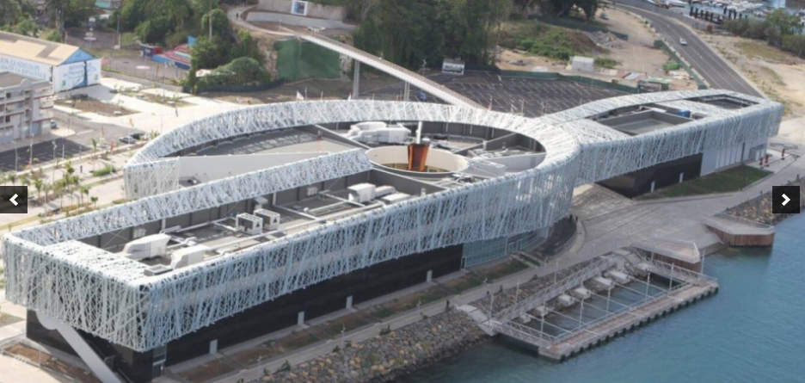
Le Directeur ajoute que” ce centre n'est pas un musée...mais il se veut un lieu de réflexion et de création” gageons que ce sera aussi un centre de recherches historiques nouvelles !

CONCLUSION
Ce 10 Mai 2016, cette conférence est dédiée à Harriet Tubman qui va figurer sur les billets de banque américains de 20 dollars à partir de 2020. Ce sera la première femme à figurer sur un dollar,née esclave dans une plantation du Maryland en 1822 , qui va fuir en Pennsylvanie où l'esclavage est aboli, libérera des centaines d'esclaves dans le Sud dont sa famille en tant qu'abolitionniste ; elle fera partie de l'armée de l'Union durant la guerre de Sécession et luttera pour le droit de vote des femmes.Elle mourra en 1913.
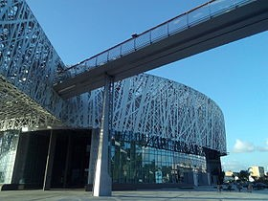
Raconter l'histoire des Traites négrières c'est raconter :
- le plus grand déplacement forcé de population de l'Histoire humaine
- la naissance de marchés au sens capitaliste du terme avec Offre et Demande : marchés aux esclaves mais aussi Or, Sucre, Café...
- la naissance du capitalisme européen commercial et de plantations
- un phénomène que nous vivons au quotidien en 2016,la mondialisation, avec ses effets dérégulateurs ...La traite etait un phénomène mondial !
Enfin ce ne sont pas pour des raisons morales mais pour des raisons économiques que la traite, l'esclavage seront abolis et que le travail salarié apparaitra alors comme plus rentable...

